Коммерческое предложение
Компания Китайские Грузовики ( ООО"КГ+") - 12 лет является официальным дилером завода FAW в России .В 2017 году компания стала обладателем Международного Сертификата BEST DEALER AWARDS корпорации FAW . ООО "КГ+" видит своей главной задачей: обеспечить клиенту максимально комфортные условия эксплуатации техники FAW. Для реализации данной концепции , помимо стационарного СТО , был создан выездной сервис . На складах запчастей поддерживается наличии всех необходимых расходных и самых ходовых материалов и запчастей.

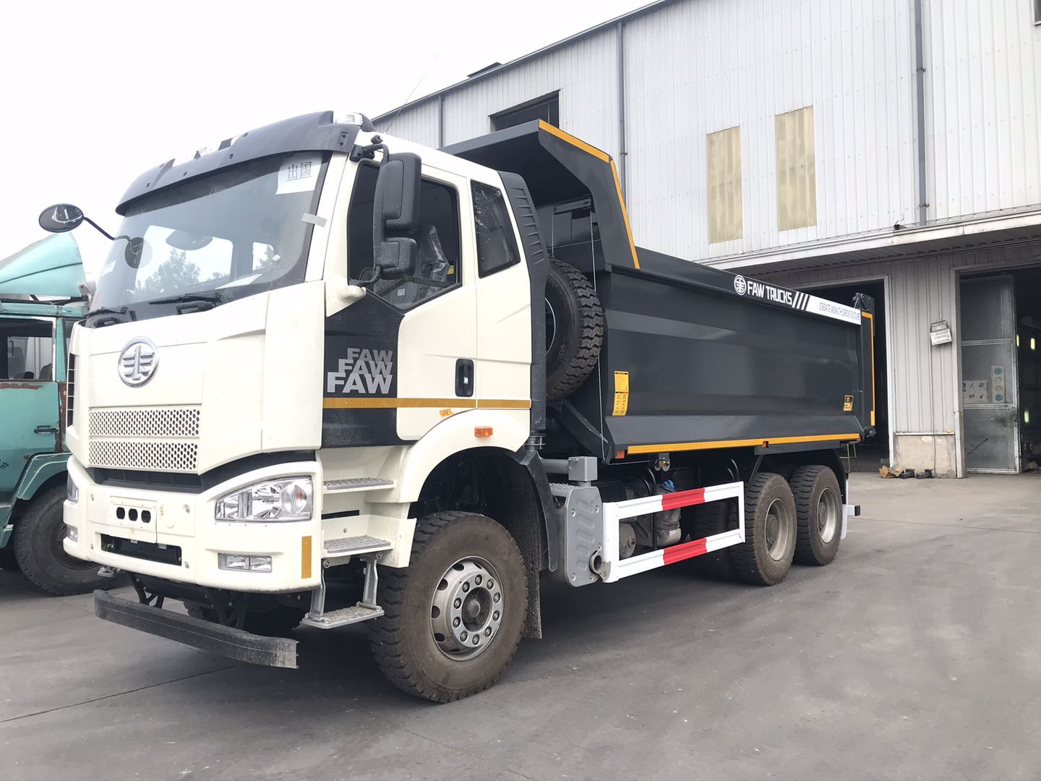
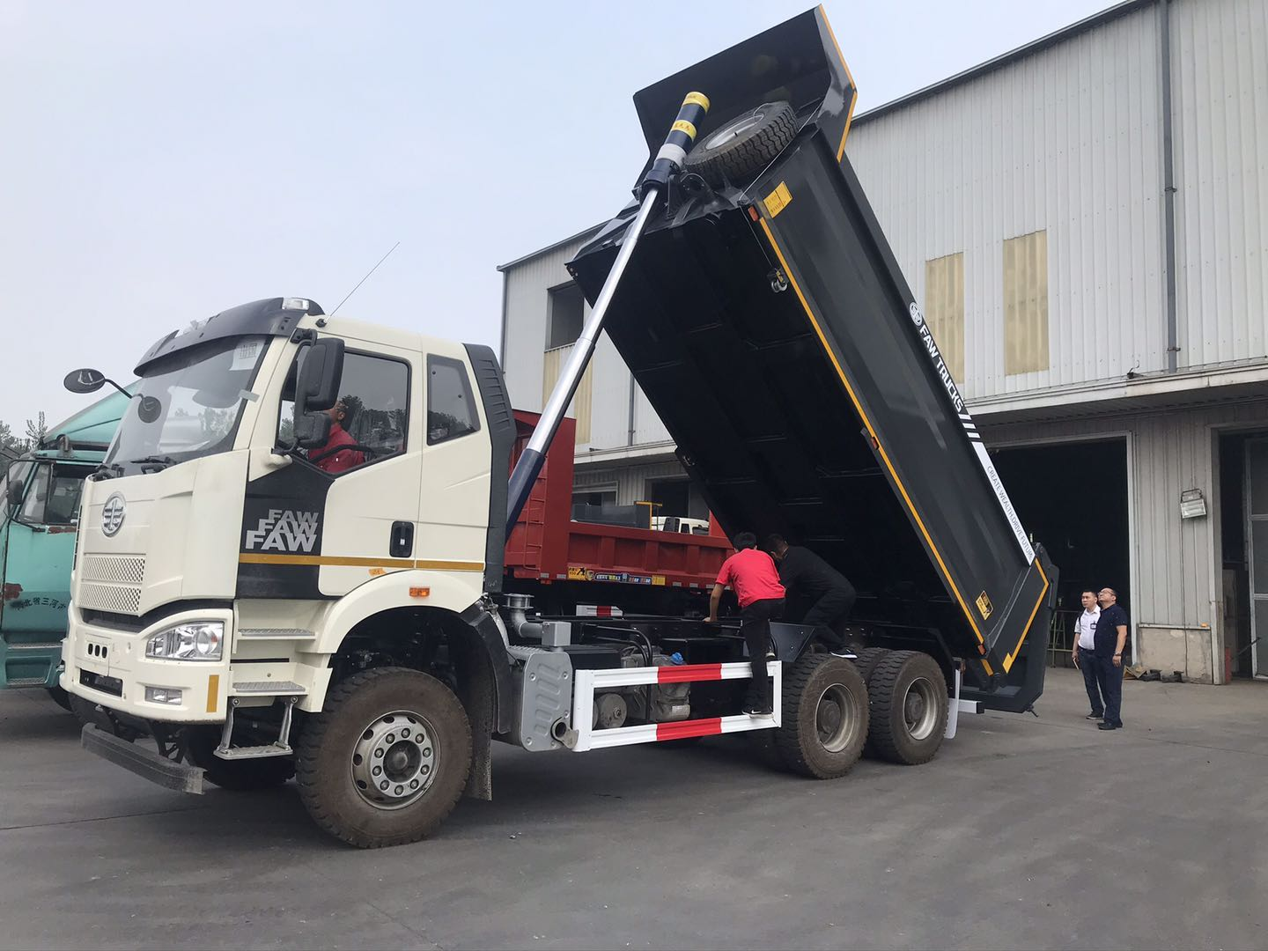

FAW 6×4 CA3250P66K2T1E5 Dump Truck
 |  | CA3250P66K2T1E5
1 | Грузоподъемность | 19850kg
2 | Снаряженная масса | 15250kg
3 | Полная масса | 35100kg
4 | Нагрузка на оси ( в загр.сост-ии) | 7500
5 | Нагрузка на заднюю тележку | 27600
6 | Габаритные размеры автомобиля (дл.хшир.хвыс.) | 8890*2550*3400
7 | Габаритные размеры кузова (длин/шир/выс.) | 6000*2300*1500
8 | Объем кузова | 20.70
7 | материал кузова | K450 U тип  износостойкая сталь  дно 7 мм, бок 5 мм
Specifications
1 | Давигатель | CA6DМ2-39E5
2 | Мощность (л.с.) | 276kW / 390 hp /2100rpm
3 |  | 1500N.m/1300-1500rpm
4 | Объем (л) | 8.6(L)
5 | Экологический класс | EURO 5
6 | ТНВД | BOSCH CPN2.2-6DL2
7 | КПП с КОМ | FAST, 12JSD180TA с синхранизатором
8 | Ведущий мост | Ratio 5.263
9 | Шины | 315/80R 22.5
10 | Антиблокировочная тормозная система | WABCO
11 | Кабина со спальным местом | yes/да
12 | Пневматическое сиденье водителя | yes/да
13 | Двухступенчатая подножка | yes/да
14 | гидравлический подъемник кабины | yes/да
15 | Кондиционер | yes/да
16 | Автомагнитола | yes/да
17 | Топливный бак | 400 L/литров
18 | Инструменты | yes/да
19 | Аварийный знак | yes/да
20 | Огнетушитель | yes/да
21 | Держатель запасного колеса | yes/да
22 | Антикоррозийная обработка рамы | yes/да
23 | Система подъема кузова | Tian Ma
24 | Подогрев кузова | yes/да
25 | Противооткатные брусья | yes/да
Цена 6 250 000 руб.
Условия оплаты: 30% предоплата.
Срок поставки: в течение 10 дней с момента предоплаты
Гарантия 18 месяцев или 180 000 км, при условии соблюдения гарантийных условий.
Межсервисный интервал 15 000 км или 450 м/часов, что наступит раньше.

Тел. 8-929-916-88-64 Дарья
Эл. почта kg99@list.ru

